Ide kattintva vagy koppintva írhatja be a szöveget.

TARTALOMJEGYZÉK

BEVEZETÉS 3
TERMÉK/SZOLGÁLTATÁS/MÓDSZERTAN 4
A LEGFONTOSABB MEGÁLLAPÍTÁSOK 5
1. legfontosabb megállapítás 5
2. legfontosabb megállapítás 5
3. legfontosabb megállapítás 5
Vizuális adatok 6
KÖVETKEZTETÉS 7

BEVEZETÉS

Néhány szóval ismertesse a problémát és a javasolt megoldását. Összpontosíthat az általános dilemmákra, új trendekre, változó technikákra, iparági összehasonlításokra, új piaci bevezetésekre stb. Mit ajánl a probléma megoldásához, és milyen javaslatai vannak? Ez a megoldás a probléma és a lehetséges megoldások alapos megvizsgálásán alapul.
A tanulmány írásakor feltétlenül vegye figyelembe a közönségét. Kik alkotják a közönségét, és mit próbál meg közvetíteni? Ők iparági szakértők, vagy ez egy befektetési bemutató egy üzleti közönség számára? Ez segíthet a tanulmány hangnemének és megfelelő szóhasználatának kialakításában.

TERMÉK/SZOLGÁLTATÁS/MÓDSZERTAN

Ismertesse az adatok megszerzéséhez használt módszereket és demográfiai adatokat. Miért választotta az implementált kutatási taktikákat? Hogyan fog tájékoztatni a témáról e stratégia alapján?

A LEGFONTOSABB MEGÁLLAPÍTÁSOK

1. legfontosabb megállapítás
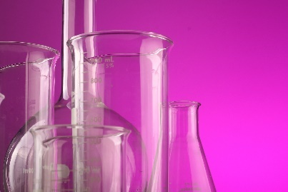
Kutatás és érvelés
[Ha egy fényképet a sajátjára szeretne cserélni, törölje, majd a Beszúrás lapon kattintson a Kép gombra.]

2. legfontosabb megállapítás
Kutatás és érvelés

3. legfontosabb megállapítás
Kutatás és érvelés

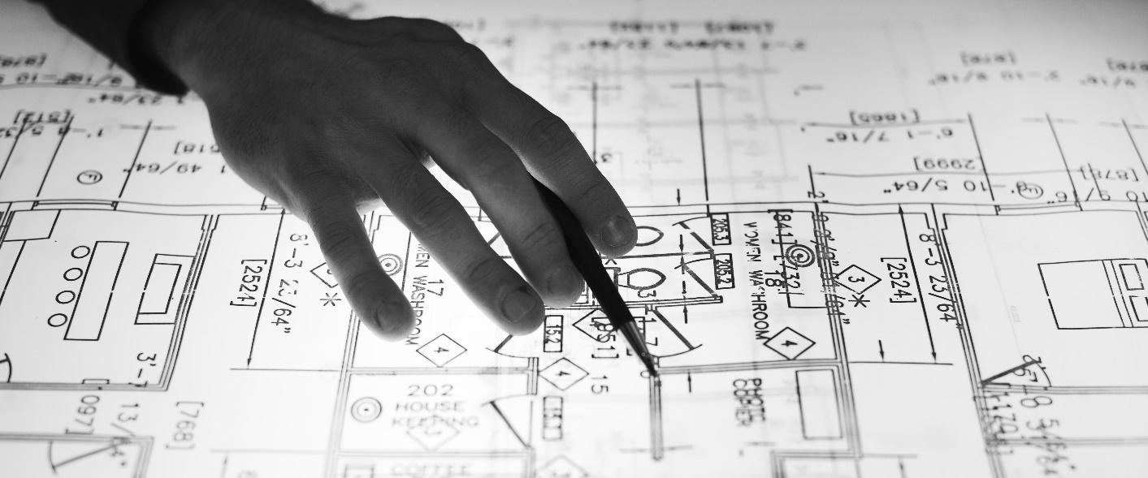

Vizuális adatok

Bármilyen adattáblázatot/diagramot/grafikont/infografikát stb. beszúrhat.

KÖVETKEZTETÉS

Ideje összefoglalni. Milyen következtetést von le? Hogyan összegezné az összes információt úgy, hogy a legelfoglaltabb ügyvezető igazgató is el akarja olvasni? Mik a legfontosabb észrevételek? Milyen egyedi megközelítést alkalmaz a tanulmányban felmerülő problémákra a terméke/szolgáltatása/módszertana?
LEGFONTOSABB ÉSZREVÉTELEK
- 1. észrevétel
- 2. észrevétel
- 3. észrevétel

